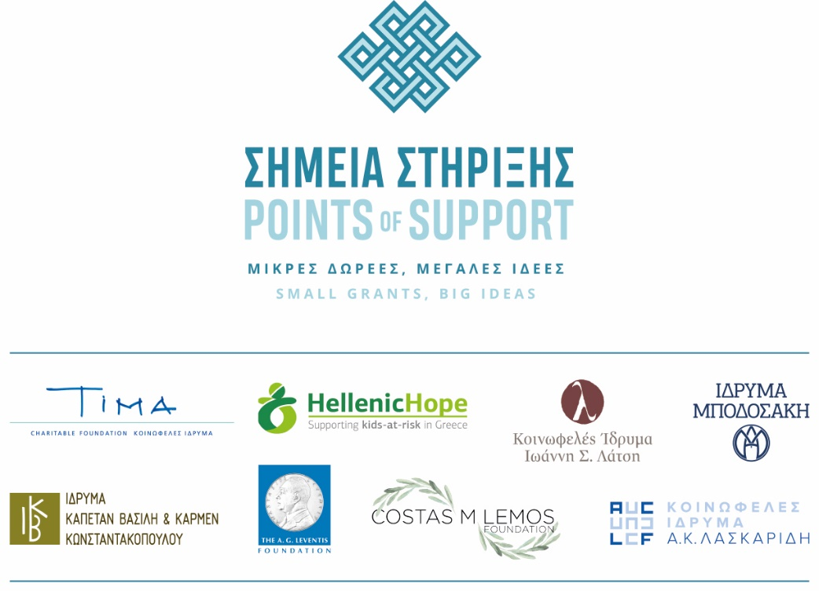

ΔΗΜΟΣΙΑ ΠΡΟΣΚΛΗΣΗ
ΓΙΑ ΣΥΜΜΕΤΟΧΗ ΣΤΟ ΠΡΟΓΡΑΜΜΑ «ΣΗΜΕΙΑ ΣΤΗΡΙΞΗΣ»

Το Κοινωφελές Ίδρυμα Ιωάννη Σ. Λάτση, το ΤΙΜΑ Κοινωφελές Ίδρυμα, η φιλανθρωπική οργάνωση Hellenic Hope, το Ίδρυμα Καπετάν Βασίλη & Κάρμεν Κωνσταντακόπουλου, το Ίδρυμα Α. Γ. Λεβέντη, το Κοινωφελές Ίδρυμα Α.Κ. Λασκαρίδη, το Costas M. Lemos Foundation και το Κοινωφελές Ίδρυμα Μποδοσάκη, ανακοινώνουν τη δημόσια πρόσκληση για την υποβολή αιτήσεων συμμετοχής στον τέταρτο κύκλο του προγράμματος «Σημεία Στήριξης», που απευθύνεται σε ελληνικά, μη κερδοσκοπικά νομικά πρόσωπα ιδιωτικού δικαίου, καθώς και σε κοινωνικές συνεταιριστικές επιχειρήσεις (στο εξής «Οργανώσεις»).

Στόχος του προγράμματος είναι, αφενός, η στήριξη πρωτότυπων δράσεων μικρής κλίμακας και μέγιστου κοινωνικού αντίκτυπου και, αφετέρου, η ενδυνάμωση δομών και η ανάπτυξη ικανοτήτων των ανωτέρω Οργανώσεων της κοινωνίας των πολιτών. Μέσω του προγράμματος θα χρηματοδοτηθούν έως είκοσι εννέα (29) δράσεις με το ποσό των Ευρώ πέντε χιλιάδων (€5.000) κατ’ ανώτατον ανά δράση, οι οποίες θα έχουν διάρκεια έως δώδεκα (12) μήνες και θα εμπίπτουν σε μία από τις ακόλουθες θεματικές ενότητες, όπως αυτές έχουν οριστεί από τους αντίστοιχους χρηματοδότες του Προγράμματος:

- «Κοινωνική ενσωμάτωση ατόμων με αναπηρία» (Κοινωφελές Ίδρυμα Ιωάννη Σ. Λάτση)
- «Υποστήριξη ατόμων της τρίτης ηλικίας» (ΤΙΜΑ Κοινωφελές Ίδρυμα)
- «Υποστήριξη δράσεων για το παιδί»:
α. «Παιδική προστασία» (Hellenic Hope)
β. «Παιδί και υγεία» (Ίδρυμα Καπετάν Βασίλη & Κάρμεν Κωνσταντακόπουλου)
γ. «Παιδί και περιβάλλον» (Ίδρυμα Α. Γ. Λεβέντη)
- «Υποστήριξη δράσεων για την προστασία του περιβάλλοντος
α. «Προστασία υδάτινων και παράκτιων οικοσυστημάτων» (Κοινωφελές Ίδρυμα Α.Κ. Λασκαρίδη)
β. «Προστασία δασικών και άλλων χερσαίων οικοσυστημάτων» (Costas M. Lemos Foundation)
Παράλληλα με τις χρηματοδοτήσεις, το Πρόγραμμα περιλαμβάνει δωρεάν συμμετοχή των Οργανώσεων σε δραστηριότητες ενδυνάμωσης ικανοτήτων (capacity building), οι οποίες θα χρηματοδοτηθούν και θα υλοποιηθούν από το Ίδρυμα Μποδοσάκη μέσω του Social Dynamo. Το Social Dynamo είναι μία πρωτοβουλία του Ιδρύματος Μποδοσάκη, σε συνεργασία με τον Δήμο Αθηναίων (μέσω της πλατφόρμας συνΑθηνά), που στοχεύει στην ενδυνάμωση οργανώσεων και ομάδων της κοινωνίας των πολιτών, με άξονες τη μάθηση, την επαγγελματική υποστήριξη και τη δικτύωση. Η συμμετοχή των Οργανώσεων σε ένα βασικό πρόγραμμα δραστηριοτήτων ενδυνάμωσης είναι υποχρεωτική.

Το πλήρες κείμενο των όρων και προϋποθέσεων συμμετοχής στο πρόγραμμα, είναι διαθέσιμο εδώ.

Οι αιτήσεις υποβάλλονται μόνο ηλεκτρονικά μέσω της φόρμας αίτησης που είναι διαθέσιμη εδώ.
Το πλήρες κείμενο της δημόσιας πρόσκλησης είναι διαθέσιμο εδώ.
Η προθεσμία υποβολής αιτήσεων λήγει την Πέμπτη 30 Απριλίου, στις 5 μ.μ. Τα αποτελέσματα θα ανακοινωθούν την Τετάρτη 15 Ιουλίου έως τις 5 μ.μ. στις ιστοσελίδες των χρηματοδοτών του Προγράμματος και όλοι οι υποψήφιοι θα ενημερωθούν μέσω e-mail.
Για περισσότερες πληροφορίες, οι ενδιαφερόμενες Οργανώσεις μπορούν να επικοινωνούν με τους χρηματοδότες του Προγράμματος στις ακόλουθες ηλεκτρονικές διευθύνσεις και τηλέφωνα:

- Κοινωφελές Ίδρυμα Ιωάννη Σ. Λάτση (Θεματική Ενότητα «Κοινωνική ενσωμάτωση ατόμων με αναπηρία»): pos@latsis-foundation.org, 210-6282888
- ΤΙΜΑ Κοινωφελές Ίδρυμα (Θεματική Ενότητα «Υποστήριξη ατόμων της τρίτης ηλικίας»): info@timafoundation.org, 210-4293514
- Hellenic Hope (Θεματική Ενότητα «Υποστήριξη δράσεων για το παιδί - Παιδική προστασία»): yannos@hellenic-hope.org και ino@hellenic-hope.org
- Ίδρυμα Καπετάν Βασίλη & Κάρμεν Κωνσταντακόπουλου (Θεματική Ενότητα «Υποστήριξη δράσεων για το παιδί - Παιδί και υγεία»): info@cvf.gr, 210-9490253
- Ίδρυμα Α. Γ. Λεβέντη (Θεματική Ενότητα «Υποστήριξη δράσεων για το παιδί - Παιδί και περιβάλλον»): foundation@leventis.net, 210-6165232
- Κοινωφελές Ίδρυμα Α.Κ. Λασκαρίδη (Θεματική Ενότητα «Υποστήριξη δράσεων για την προστασία του περιβάλλοντος – Προστασία θαλάσσιων και παράκτιων οικοσυστημάτων: akosmopoulou@aclcf.org, 210-3647972
- Costas M. Lemos Foundation (Θεματική Ενότητα «Υποστήριξη δράσεων για την προστασία του περιβάλλοντος –Προστασία δασικών και άλλων χερσαίων οικοσυστημάτων»), pos@cmlfamilyfoundation.org
- Ίδρυμα Μποδοσάκη (Δραστηριότητες Ενδυνάμωσης Ικανοτήτων): socialdynamo@bodossaki.gr, 210- 3428087.

